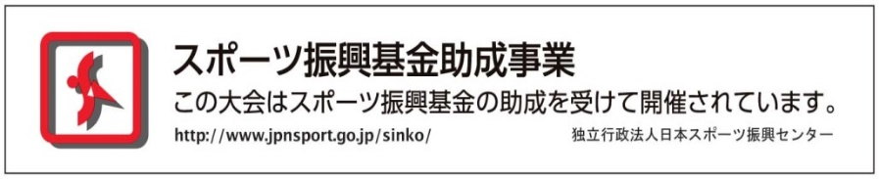
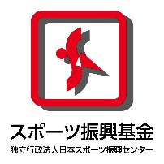

天神祭奉納2022日本国際ドラゴンボート選手権大会収支(7/17開催)
※本大会は、独立行政法人日本スポーツ振興センター（ＪＳＣ）の基金助成を受けて
大会を開催しています。
【収入明細】９，９６２，０００円（税込み）
日時 | 相手先 | 内 容 | 金 額
１ | 参加料収入 | ｽﾀﾝﾀﾞｰﾄﾞ12万×18＝216万  11万×2チーム＝22万  スモール7万×17＝119万 | 3,570,000－
２ | 大王製紙 | 協賛金（産経新聞社経由） | 1,980,000－
３ | 日本ｽﾎﾟｰﾂ振興ｾﾝﾀ―（JSC）  基金助成金 | 競技会開催助成金として | 4,379,000－
４ | 日本工業技術専門学校 | プログラム広告費 | 33,000－
小計 |  |  | ９,962,000円

【支出明細】１０，１９９，５２０円（税込み）
１ | 広瀬産業海運株式会社 | 海上施設費・曳航費 | 2,750,000－
２ | レントサービス株式会社 | 陸上会場施設費 | 1,903,000－
３ | 大阪市公園事務所 | 南天満公園八軒家使用料 | 53,130－
４ | 大阪音響研究所 | 会場音響施設費 | 473,000－
５ | 明東産業株式会社 | 海上警備艇傭船料 | 880,000－
６ | セフティプロモーション | 陸上警備費 | 322,531－
７ | サンケイ総合印刷 | 大会プログラム製作費 | 122,100－
８ | アサコ株式会社 | メダル・盾製作費 | 139,123－
９ | 大翔トランスポート㈱ | 資材運送費 南港から桜ノ宮 | 82,500－
１０ | 甲南サービス | 廃棄物処理費用 | 99,000－
１１ | テレコム | 無線レンタル料 | 90,200－
１２ | 山口冨士夫 | 司会・実況料 | 33,000－
１３ | NPO法人大阪水上安全協会 | 八軒家浜桟橋使用料 | 66,000－
１４ | 大阪水上バス㈱ | 大会警戒艇１隻使用料 | 55,000－
１５ | 大阪キャッスルホテル | 役員３名宿泊費・会議室料 | 54,600―
１６ | 東京協会役員交通費 | 関東役員交通費２名 | 56,000－
１７ | 大阪府ドラゴンボート協会 | 主管料 | 150,000－
１８ | 天神祭渡御行事保存会 | 初穂料 | 150,000－
１９ | レントサービス㈱ | コロナ対策費 | 209,000－
２０ | 産経新聞立替金 | 謝礼、ﾚﾝﾀｶｰ代、資材購入ほか | 392,041－
２１ | 産経新聞サンケイスポーツ | 大会運営費・新聞特集費用 | 1,700,000－
２２ | 三井住友銀行 | 銀行振込手数料 17件 | 9,845－
２３ | ㈱ＩＳＳＥＩ | 競技役員弁当代 | 128,500－
２４ | ニッピョウ | 氷代 | 133,920-
２５ | セイカセリグラフィー | 艇横スポンサーシール代 | 50,600-
２６ | フジサンケイエージャンシー | 選手・役員障害保険 | 90,600－
２７ | ジャパンエモーション | wifiレンタル料 | 5,830－
小計 |  |  | 1,0199,520円
●収入－支出＝－２３７，５２０円
※マイナス分は一般社団法人日本ドラゴンボート協会が負担。

